

EXTRACTO DEL INFORME COYUNTURA Y
SUPERVISIÓN DEL
SECTOR PENSIONES

Evolución de los sistemas de pensiones y situación de los entes supervisados
Cuarto Trimestre
2017

Superintendencia de Pensiones
San José, Costa Rica
http://www.supen.fi.cr

El Informe de Coyuntura y Supervisión del Sistema Nacional de Pensiones, se elabora para atender lo dispuesto en el artículo 38, inciso n) de la Ley N°7523, Régimen Privado de Pensiones Complementarias. La información contenida en este documento es propiedad intelectual de la Superintendencia de Pensiones (SUPEN) y de uso reservado para el Consejo Nacional de Supervisión del Sistema Financiero (CONASSIF). Dicha información podría ser de carácter confidencial o tener derechos reservados y privilegios legales asociados. La SUPEN no se hace legalmente responsable de la transmisión incorrecta de la información aquí contenida. La confección del documento estuvo a cargo de la División de Planificación y Normativa de la SUPEN. Cualquier duda a consulta sobre este documento favor canalizarla a la dirección de correo: supen@supen.fi.cr

Contenido
Resumen ejecutivo 4
Cifras del sistema 5
Inversiones 6
Composición de carteras 6
Duración y plazos al vencimiento 9
Rentabilidad 10
Plusvalías y minusvalías 11
Rentabilidades 3,5 y 10 años 11
Libre transferencia 12
Pensionados 12
Pensionados ROP 12
Pensiones regímenes básicos especiales mayores a 1,5 millones de colones 13
Invalidez, Vejez y Muerte, CCSS-Mesa de Diálogo 14

Resumen ejecutivo
- El presente informe tiene describe los principales hechos durante el cuarto trimestre de 2017, sin perjuicio de informes específicos o profundizaciones que por su trascendencia se hubiesen presentado adicionalmente. Asimismo, se incorporan algunos datos del 2017, con la finalidad de proporcionar una mejor comprensión sobre la evolución y situación del Sistema Nacional de Pensiones y de los entes regulados.

- Lo fondos voluntarios continúan siendo un producto poco atractivo, según se aprecia en el informe, el producto no está creciendo.

- La cantidad de pensionados que deben optar por algún producto de beneficios en el ROP continúa aumentando, según se tenía previsto.

Cifras del sistema
- El SNP más el Fondo de Capitalización Laboral cuentan a diciembre de 2017 con recursos administrados por un total de 11,9 billones de colones. Esto representa un 9.33% más que el monto a diciembre de 2016.

- El monto total administrado corresponde al 36% del Producto Interno Bruto a diciembre de 2017. Se debe tomar en consideración que el llamado Segundo Pilar, compuesto por el ROP y fondos ocupacionales complementarios especiales, representa el 18% del PIB, mientras los regímenes del Primer Pilar administran el 15,3%.

- Al finalizar el 2017 los cuatro regímenes básicos (Invalidez, Vejez y Muerte, Poder Judicial, Magisterio Nacional y Bomberos) administran 5,1 billones de colones. Por su parte, el régimen complementario más importante administra 5,8 billones.

Cuadro 1
Sistema Nacional de Pensiones y Fondo de Capitalización Laboral
Activos por Pilar
Pilares | Diciembre 2016  (billones de  colones) | Diciembre 2017  (billones de  colones) | Variación (%)
Primer Pilar | 4,8 | 5,1 | 6,2%
Segundo Pilar | 5,2 | 5,9 | 13,5
Tercer Pilar | 0,3 | 0,3 | 0,0%
Capitalización Laboral | 0,5 | 0,6 | 20%
Total | 10,8 | 11,9 | 10,2%

- Popular Pensiones OPC administra 1,87 billones de colones, lo que representa el 36.15% de los recursos totales administrados por el ROP (2,17 billones si se incluyen FCL y voluntarios). Dicho monto es superior a los 2,11billones del Fondo de Capitalización Colectiva del Magisterio Nacional, pero aún menor al 2.4 billones de Régimen de Invalidez, Vejez y Muerte administrado por la Caja Costarricense de Seguro Social (CCSS).
Gráfico 1
Activos de por entidad el Segundo Pilar
(millones de colones)

- Los aportes al ROP durante el 2017 alcanzaron ¢391 168 millones, es decir un incremento de 4%, lo que representa menos de la mitad del incremento del 2016 (9.2%).

Gráfico 2
Activos de por entidad el Segundo Pilar
(millones de colones)

Inversiones

Composición de carteras

- La cartera total (sin incluir carteras de créditos) del SNP equivale a 10,9 billones de colones con una concentración de 7.02 billones invertidos en instrumentos de BCCR y Ministerio de Hacienda.

Cuadro 2
Inversiones por Régimen de Pensiones
(millones de colones)
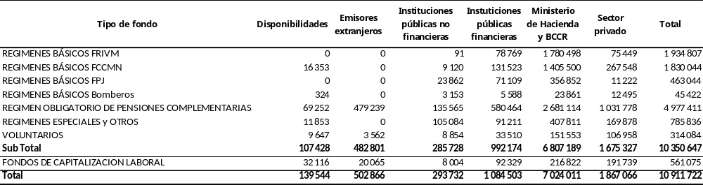

Gráfico 3
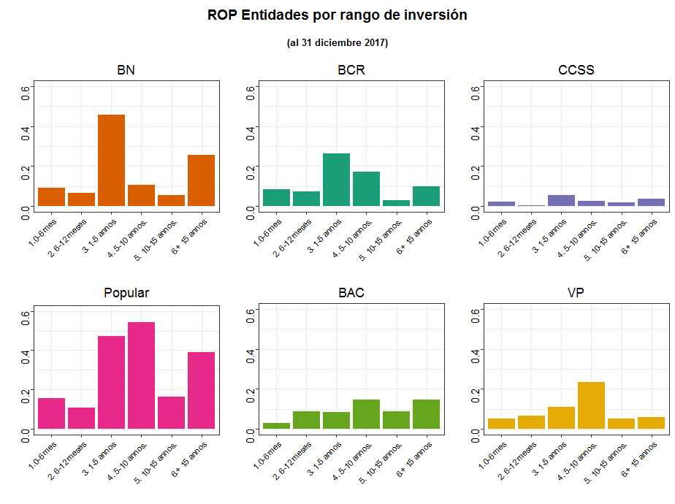
- El Ministerio de Hacienda representa el emisor más importante de las carteras de inversión, junto con el Banco Central de Costa Rica, el promedio ponderado por activo administrado representó 55.62% de la cartera.

- El porcentaje de inversiones en valores extranjeros pasó de 8,12%, a finales del 2016 a 9,76% para el ROP.

Cuadro 3
ROP Inversiones en valores extranjeros
(monto en millones de colones)
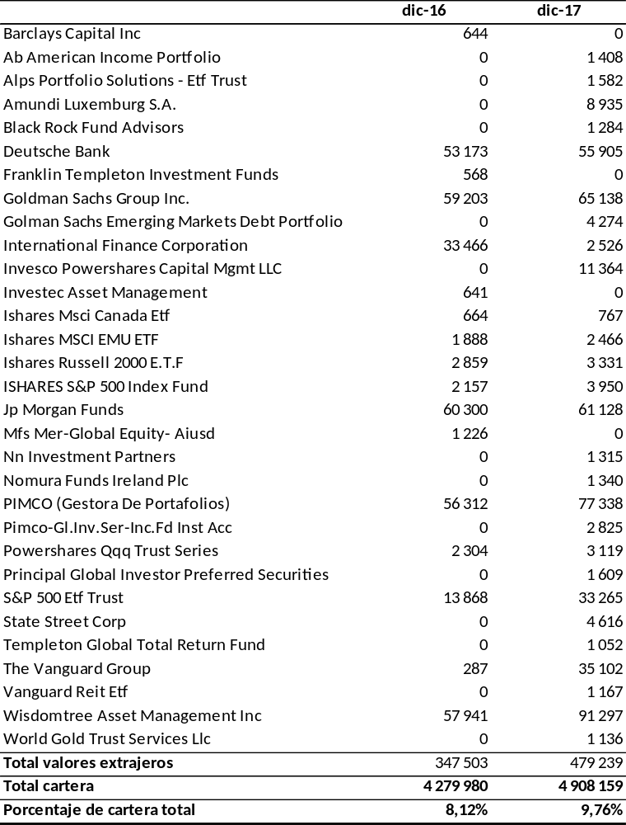

- Las inversiones en sector privado local se caracterizan por ser de más corto plazo, en su mayoría bancos privados (captaciones en certificados de inversión principalmente).

Gráfico 4
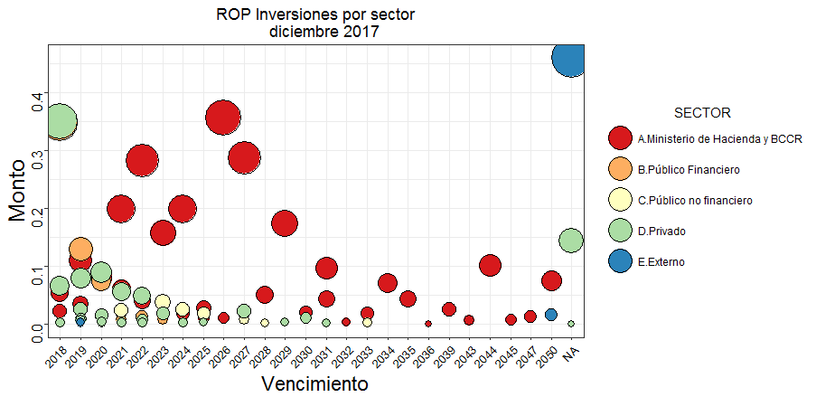

Duración y plazos al vencimiento
- En el caso del ROP, la duración modificada es 3.02%.

Cuadro 4
ROP: Duración y plazos al vencimiento
 | Duración  (años) | Duración Modificada(%) | Plazo al venci- miento (años)
BN-VITAL | 1,81 | 1,76 | 7,45
POPULAR PENSIONES | 3,83 | 3,70 | 6,12
VIDA PLENA-OPC | 3,95 | 3,80 | 5,60
BAC SJ PENSIONES | 3,60 | 3,45 | 7,75
BCR-PENSION | 2,46 | 2,39 | 6,39
CCSS-OPC | 3,35 | 3,23 | 4,81
ROP | 3,13 | 3,02 | 6,55

Rentabilidad

- El aumento en el valor de las plusvalías en valores extranjeros favoreció nuevamente la rentabilidad de aquellos fondos que mantienen este tipo de valores en sus carteras.

Cuadro 5:
Rentabilidad (%) del mes de diciembre 2017
FONDO | BAC SJ PENSIONES | BCR-PENSION | CCSS OPC | POPULAR PENSIONES | VIDA PLENA OPC | BN-VITAL
Fondo Capitalización Laboral | 0,75 | 0,75 | 0,68 | 0,67 | 0,76 | 0,6
Régimen Obligatorio de Pensiones | 0,81 | 0,77 | 0,66 | 0,61 | 0.74 | 0,71
Voluntario Colones “A” | 0,69 | 0,72 |  |  | 0,72 | 0,62
Voluntario Colones “B” | 0,74 | 0,7 |  | 0,65 | 0,76 | 0,67
Voluntario Dólares “A” | 0,11 | 0,28 |  | 0,2 |  | 0,31
Voluntario Dólares “B” | 0,29 | 0,39 |  | 0,19 |  | 0,33

- Las variaciones en el tipo de cambio han afectado la rentabilidad de los fondos con inversiones en valores denominados en US dólares.

- En el caso del ROP, las series más representativas (tasa fija) como porcentaje del total de la cartera sufrieron disminuciones en el precio durante el último año. Adicionalmente los instrumentos denominados en unidades de desarrollo, “tpras” (comprados por los fondos de pensiones durante el 2017) sufrieron disminuciones en el precio.
Gráfico 5
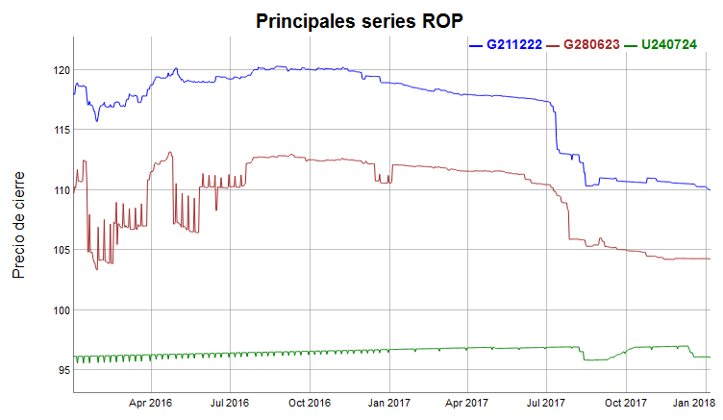

Plusvalías y minusvalías
- Las plusvalías no realizadas en las inversiones locales disminuyeron a lo largo del 2017 hasta cerrar el año en minusvalías. Esta disminución en el precio de los instrumentos locales representó cerca de ¢90.000 millones. Por el contrario, las minusvalías en valores extranjeros se convirtieron en plusvalías, con un aumento de ¢24.500 millones.

Cuadro 6:
ROP: Plusvalías y Minusvalías
(millones de colones)
Fecha | Disponibilidades | Inversiones | Plusvalías valores Nacionales | Plusvalías valores Extranjeros | Total Plusvalías
Dic 2016 | 118 195 | 4 266 927 | 86 548 | -5 805 | 80 743
Ene 2017 | 85 258 | 4 318 710 | 81 367 | -6 133 | 75 234
Feb 2017 | 125 233 | 4 429 849 | 76 330 | -3 082 | 73 248
Mar 2017 | 117 478 | 4 496 773 | 74 426 | -1 047 | 73 380
Abr 2017 | 103 098 | 4 545 138 | 72 559 | 3 104 | 75 664
May 2017 | 55 915 | 4 622 364 | 68 248 | 4 559 | 72 807
Jun 2017 | 60 811 | 4 649 176 | 61 457 | 2 273 | 63 731
Jul 2017 | 126 998 | 4 695 778 | 30 249 | 3 824 | 34 073
Ago 2017 | 98 951 | 4 722 133 | 12 005 | 3 732 | 15 737
Set 2017 | 83 373 | 4 788 765 | 2 105 | 9 862 | 11 967
Oct 2017 | 87 409 | 4 823 786 | 1 342 | 16 762 | 18 104
Nov 2017 | 44 346 | 4 877 482 | -1 280 | 17 542 | 16 262
Dic 2017 | 68 882 | 4 894 523 | -5 353 | 18 785 | 13 432

Rentabilidades 3,5 y 10 años
- Se modificó el Acuerdo del Superintendente sobre disposiciones para el uso de la rentabilidad de los fondos para fines de información o publicidad y el contenido mínimo de los estados de cuenta, de manera tal que la rentabilidad presentada en los estados de cuenta muestre plazos mayores (3, 5 y 10 años), más acordes con el horizonte de inversión de largo plazo de los fondos de pensiones.

Cuadro 7:
ROP: Rentabilidades nominales
 | 3 años | 5 años | 10 años | Histórico | Anual
31 de octubre 2017 | 8,62 | 9,97 | 8,81 | 12,19 | 6,33
30 de noviembre 2017 | 8,54 | 9,55 | 8,82 | 12,15 | 6,35
31 de diciembre 2017 | 8,53 | 9,14 | 8,89 | 12,14 | 6,49

Libre transferencia
- La libre transferencia ha aumentado y ha alcanzado los 60.000 movimientos al año. Aun así, el monto se mantiene muy por debajo de la cantidad de movimientos observados antes del 2013.

Gráfico 6
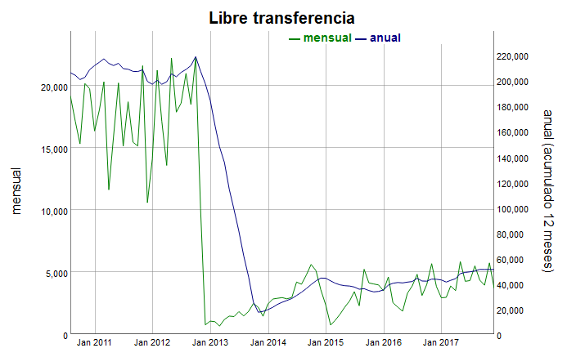

Pensionados

Pensionados ROP
- El número de pensionados ha venido aumentando año a año. Se presentan las tres categorías: retiro total, retiro programado y retiro permanente.

- El primer tipo de retiro alcanzó en el último año los 13 440 pensionados, un 5,36% más que durante el 2016.

- Los retiros programados crecieron 1,55 veces con respecto al 2016, alcanzando los 1 449 retiros en esta modalidad. Por su parte, la renta permanente creció 55%, totalizando 1 524 pensionados.

Cuadro 8:
Pensionados del ROP
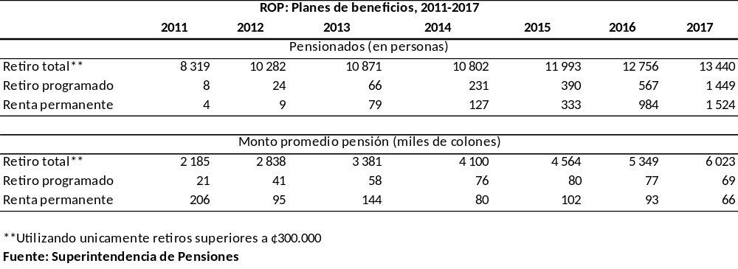

Pensiones regímenes básicos especiales mayores a 1,5 millones de colones
- En los regímenes básicos especiales (para pensiones mayores a 1,5 millones de colones mensuales), se presenta una concentración en las pensiones de 2 millones.
En el caso del Magisterio Nacional el monto promedio alcanzó 2,4 millones de colones.

Gráfico 7
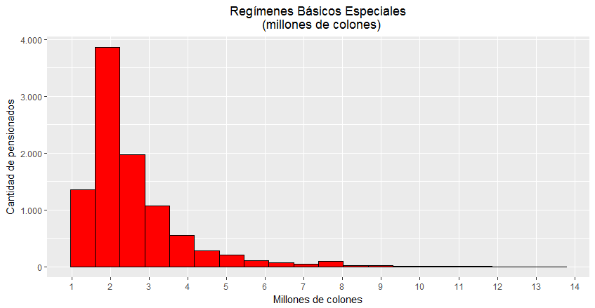

Cuadro 9:
Detalle monto y cantidad de pensionados con pensiones mayores a 1,5 millones
(colones/noviembre 2017)
 | Saldo
 | Mínimo | Promedio | Máximo | Cantidad
Poder Judicial | 1 508 343 | 3 057 735 | 9 925 149 | 1 114
Dirección Nacional de Pensiones | 1 500 046 | 2 715 034 | 13 685 804 | 1 702
Magisterio Nacional | 1 500 001 | 2 444 472 | 11 939 007 | 6 873

Invalidez, Vejez y Muerte, CCSS-Mesa de Diálogo
- La Mesa de Diálogo realizó recomendaciones que, en su mayoría, son administrativas o de gestión, y sólo requieren la aprobación de la Junta Directiva de la CCSS para gestionarlas; en tanto para otras se requieren cambios en la legislación, que se deben aprobar en la Asamblea Legislativa.

- Entre las consensuadas, a criterio de la SUPEN, las cinco que más afectan los parámetros actuariales son:

- Ajustar los escalones previstos en la reforma del 2005, para que se realicen los aumentos cada 3 años a partir del 2020. Se requiere modificar el artículo 33 y el Transitorio XI el Reglamento del Seguro de Invalidez, Vejez y Muerte de la Caja Costarricense de Seguro Social mediante acuerdo de Junta Directiva de esa Institución.
- Trasladar el 0,25% de la contribución patronal del Banco Popular y de Desarrollo Comunal al IVM, que requiere modificar la Ley Orgánica del Banco Popular y de Desarrollo Comunal, N°.4351 de 11 de julio de 1969.
- Transferir anualmente a partir del 2018, 60 mil millones de colones, ajustados por inflación de los ingresos previstos en la Ley N°.5662 del Fondo de Desarrollo Social y Asignaciones Familiares (FODESAF), que requiere modificar dicha Ley
- Obtener un 4,8% como meta de rendimiento real anual de las inversiones del IVM.
- Modificar el porcentaje de cuantía adicional para que empiece a partir de las 300 cuotas (25 años cotizados). Se debe modificar el Reglamento del Seguro de Invalidez, Vejez y Muerte de la Caja Costarricense de Seguro Social mediante acuerdo de Junta Directiva de esa Institución.

